Sensor de temperatura
Estrutura
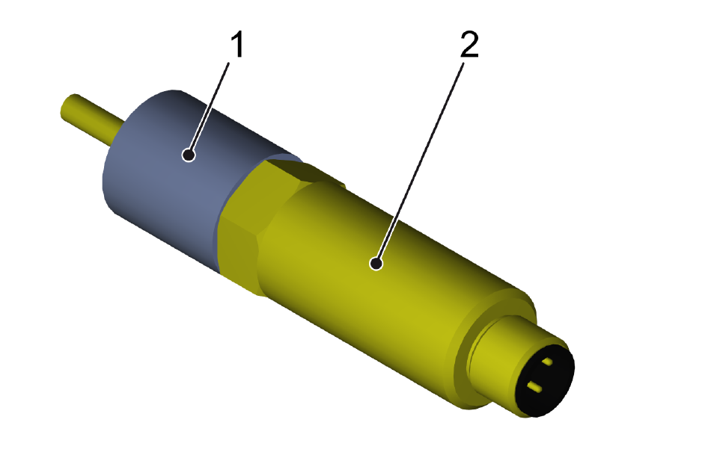
Figura 3-19: Sensor de temperatura
Nº | Descrição | Nº | Descrição
1 | Soquete | 2 | Sensor de temperatura

Funcionamento
O sensor de temperatura registra a temperatura do meio no tubo.
A CPU detecta e monitora as condições e processos operacionais com base na temperatura.

